Lavi se po dvou rekordních filmech vrací. Začalo natáčení filmu Vyšehrad TŘY
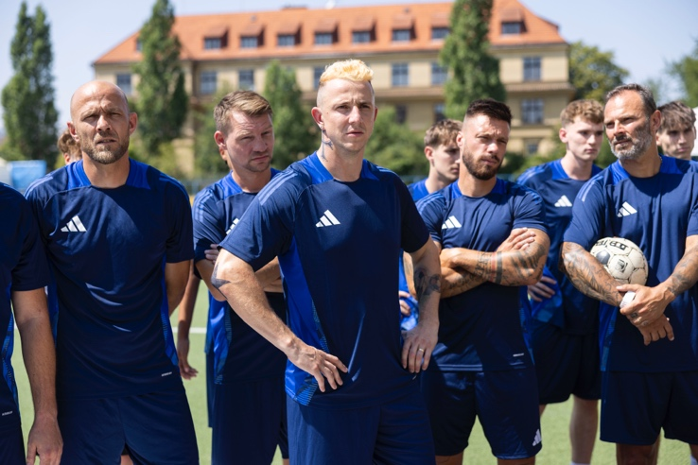
Vrací se jedna z nejúspěšnějších českých filmových značek. V těchto dnech padla první klapka filmu Vyšehrad TŘY, závěrečného dílu trilogie, která přivedla do kin více než 1,25 milionu diváků a proměnila fotbalového průšviháře Julia „Laviho“ Lavického v podání Jakuba Štáfka
v jednu z nejikoničtějších postav české filmové komedie.
Z někdejší internetové minisérie se během deseti let stal fenomén, jehož hlášky zlidověly a který dvakrát ovládl česká kina. První film Vyšehrad: Fylm se stal nejúspěšnějším českým snímkem roku 2022 s více než 700 000 diváky, druhý díl Vyšehrad DVJE navázal s více než 500 000 diváky jako nejnavštěvovanější domácí titul v roce 2025. Po více než 1,25 milionu diváků v kinech si tvůrci přesto nekladou za cíl překonávat rekordy. Tentokrát jde především o radost z návratu a pokoru vůči divákům.
„Máme rádi trilogie a chceme tak uzavřít jednu mimořádnou filmovou kapitolu a s tím naším vyšehradským světem se rozloučit,“ vysvětlil rozhodnutí vstoupit potřetí do stejné fotbalové řeky představitel Laviho a spolurežisér Jakub Štáfek. „Dvojka byla rozmáchlá, bylo tam víc lokací, víc postav. Trojka bude komornější. Je to návrat k původnímu seriálu a k jedničce. Vracejí se původní postavy a hlavně jsme zase dali dohromady Laviho s jeho agentem Jardou. Ve dvojce jsme jeli každý po své koleji, tady už zase zachraňujeme jeden druhého. To je podle mě alfa a omega, to je přesně ten Vyšehrad, který mají lidi rádi.“
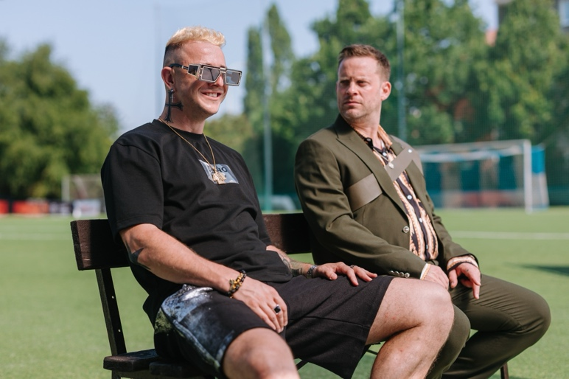
Právě návrat ke kořenům je motivem, který se prolíná celým natáčením. „Vyšehrad číslo tři bude návratem ke starému Vyšehradu. K původním postavám, k fotbalu. Je to především film o přátelství. Obrovská buddy komedie,“ dodal producent Ctibor Pouba, který přiznal, že tvůrci pečlivě naslouchali reakcím publika po druhém filmu. „S trojkou přicházíme s pokorou. S pokorou k žánru, k Vyšehradu, k jedničce, k fanouškům. Uvědomili jsme si, že někdy méně znamená více.“
Stejný pohled sdílí i režisér Martin Kopp. „Vracíme se na místa, která Vyšehrad vytvořila. Myslím, že právě to diváci od Vyšehradu očekávají.“
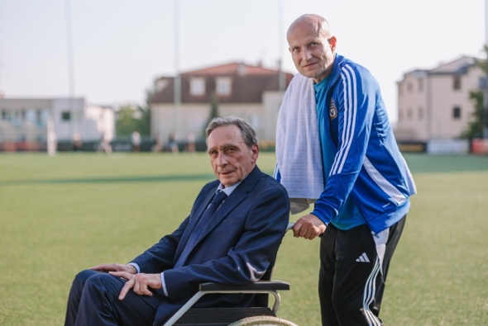
Vedle známých tváří se do filmu vrací i většina oblíbených postav z původního seriálu i obou celovečerních filmů. Chybět tak nebude Laviho žena Lucie (Šárka Krausová) a jeho syn Richard (Jakub Jenčík), agent Jarda (Jakub Prachař), pan Král (Ondřej Pavelka), trenér Žloutek (Jiří Ployhar), trenér Šebek (Lukáš Vaculík) ani další členové vyšehradské party. Nově se před kamerou v rolích herců objeví také několik známých fotbalových osobností jako Patrik Berger, Roman Bednář, Jan Rajnoch nebo Václav Kadlec.
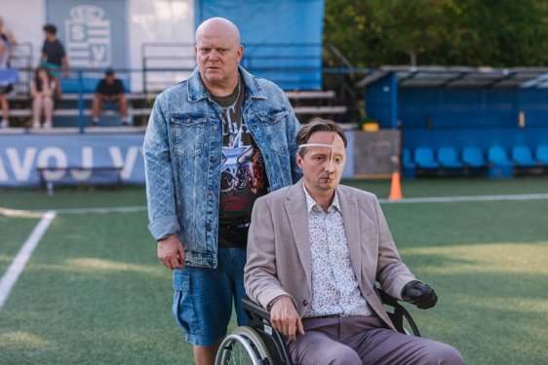
Podle Jakuba Prachaře coby agenta Jardy je návrat téměř symbolický. „Je to návrat domů po všech stránkách. Budeme zase všichni tam, kde to máme nejradši – na Vyšehradě. A myslím, že až to bude končit, bude se nám od sebe těžko odcházet.“
Natáčení filmu Vyšehrad TŘY právě začalo a bude probíhat až do konce září letošního roku. Do kin potom dorazí rok příští díky společnosti Bioscop.

Obsazení:
Jakub Štáfek, Šárka Krausová, Jakub Prachař, Lukáš Vaculík, Ondřej Pavelka, Miroslav Hanuš, Jaroslav Plesl, David Novotný, Jiří Ployhar, Jakub Jenčík, Jana Kolesárová, Luisa Bábková, Věra Hlaváčková, Ivana Chýlková, David Prachař, Beata Kaňoková, Patrik Berger, Roman Bednář, Václav Kadlec, Jan Rajnoch, Jaromír Bosák, Jakub Štefek, Jakub Šorm, Tomáš Čepera, Jarmil Škvrna, Leoš Noha, Jan Kraus, Veronika Khek Kubařová, Klára Trojanová a další

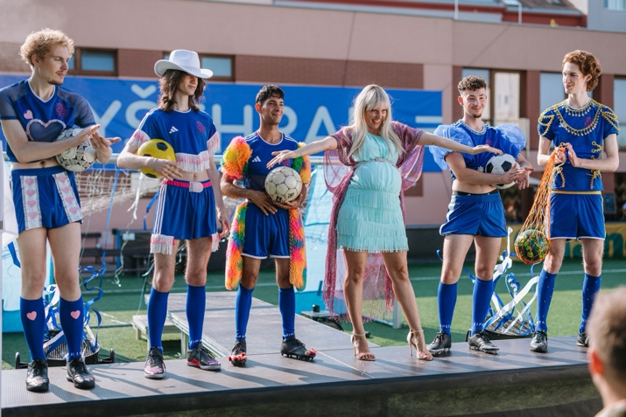
Tvůrci:
Scénář: Tomáš Vávra
Režie: Martin Kopp, Jakub Štáfek
Producent: Ctibor Pouba, Jakub Štáfek
Kamera: Jan J. Filip
Architekt: Martin Rálek
Kostýmy: Kateřina Konečná
Masky: Stáňa Kolářová
Zvuk: Jan Paul
Střih: Tomáš Klímek

PR filmu - Gabriela Vágner (Mia Production), t: +420 602 789 242, m: info@miaproduction.cz

